DOLOŽKA ZLUČITEĽNOSTI
návrhu zákona s právom Európskej únie

1. Navrhovateľ zákona: skupina poslancov Národnej rady Slovenskej republiky
2. Názov návrhu zákona: Návrh zákona, ktorým sa mení a dopĺňa zákon č. 222/2004 Z. z. o dani z pridanej hodnoty v znení neskorších predpisov

3. Problematika návrhu právneho predpisu:
- Nie je upravená v práve Európskej únie:

b) nie je obsiahnutá v judikatúre Súdneho dvora Európskej únie.

4. Záväzky Slovenskej republiky vo vzťahu k Európskej únii:

Bezpredmetné

5. Stupeň zlučiteľnosti návrhu právneho predpisu s právom Európskej únie:

Úplný

6. Gestor a spolupracujúce rezorty:

Bezpredmetné

Doložka
vybraných vplyvov

A.1. Názov materiálu: Návrh zákona, ktorým sa mení a dopĺňa zákon č. 222/2004 Z. z. o dani z pridanej hodnoty v znení neskorších predpisov
A.2. Vplyvy:
 | Pozitívne | Žiadne | Negatívne
1. Vplyvy na rozpočet verejnej správy |  |  | x
2. Vplyvy na podnikateľské prostredie – dochádza k zvýšeniu regulačného zaťaženia? |  | x
3. Sociálne vplyvy | x
– vplyvy na hospodárenie obyvateľstva, | x
– sociálnu exklúziu, |  | x
– rovnosť príležitostí a rodovú rovnosť a vplyvy na zamestnanosť |  | x
4. Vplyvy na životné prostredie |  | x
5. Vplyvy na informatizáciu spoločnosti |  | x
A.3. Poznámky
Pri prepočtoch dopadu zavedenia navrhovanej 13 % sadzby DPH na rozpočet verejnej správy vychádzali predkladatelia z dát o spotrebe štandardných domácností poskytnutých Štatistickým úradom.
Údaje získané výberovým zisťovaním poskytli Štatistickému úradu SR vybrané spolupracujúce súkromné (hospodáriace) domácnosti. Na základe informácií o spotrebe štandardných domácností môžeme následne vypočítať základe informácií Štatistický úrad eviduje počty jednotlivých typov domácností, takže vieme následne vypočítať aj celkový očakávaný výpadok výberu DPH oproti dnešnému stavu. Pri prepočtoch výpadku predpokladáme zachovanie spotreby a maximálny scenár, t.j. že zníženie dane sa prejaví v znížení ceny v pomere 1 : 1. Počítame teda s maximálnym možným výpadkom verejných príjmov vplyvom zavedenia druhej, nižšej sadzby DPH.
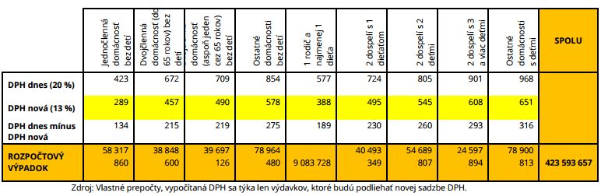
Na základe výpočtov preto odhadujeme rozpočtový výpadok zavedenia zníženej 13 % sadzby DPH na základnú spotrebu domácností na 424 mil. eur ročne. Je vysoká pravdepodobnosť, že skutočný dopad na štátny rozpočet bude výrazne nižší, a to jednak z dôvodu, že nie celé zníženie DPH v prípade potravín bude nevyhnutne prenesené do zníženia cien (v prípade energií pre domácnosti, kde sú ceny regulované, je možné očakávať takmer úplný presun do cien), a jednak z dôvodu dynamických efektov: úspora vo výdavkoch vytvorí pre domácnosti priestor pre dodatočnú spotrebu, z ktorej vyplynie dodatočný výber DPH. Reálny výpadok príjmov verejných rozpočtov je teda možné očakávať na úrovni 300 - 400 miliónov eur.

Skupina poslancov na druhej strane predkladá celkový plán úspor vo verejných financiách, z ktorých je možné kompenzovať tento výpadok niekoľkonásobne. Celkový plán úspor dosahuje sumu najmenej 819 miliónov eur, a je uvedený v nasledujúcej tabuľke:

Oblasť úspory | Verejné výdavky 2014*  (v mil. EUR) | Navrhovaná úspora  (v mil. EUR)
"Druhý sociálny balíček" | 200 | 150
Zníženie počtu zamestnancov vo VS | 5 430 | 270
Prevádzkové výdavky VS | 3 420 | 150
Kapitálové výdavky | 3 227 | 107
Obmedzenie spolufinancovania europrojektov (rok 2015) | 673 | 67
Železničná doprava | 1 000 | 50
Úroky na obsluhu verejného dlhu | 1 372 | 25
Úspory spolu najmenej: |  | 819

A.4. Alternatívne riešenia
A.5. Stanovisko gestorov

